**Zhodnotenie tímovej práce pri projekte Flashcard**

**Individuálne hodnotenie členov tímu:**

**Alžbeta Bachroníková**

Na projekte Flashcards, ktorý sme v rámci predmetu Tvorba informačných systémov vyvíjali, sme sa naučili veľa užitočných vecí. Ja osobne som hrdá na našu spoluprácu. Softvér, ktorý sme vyvíjali bol programátorsky zaujímavý. Veľmi pozitívne hodnotím, že sme pracovali s Git hubom aj napriek tomu, že začiatky s ním neboli jednoduché. Práca v tíme sa mi veľmi páčila. Každý v tíme prispel svojimi vlastnosťami k dobrému výsledku. Vždy sa našiel niekto, kto dohliadal na detaily, kto dohliadal na deadliny, organizáciu a spravodlivú deľbu práce. Vždy sa našiel niekto pozitívny, kto hlavne pri zbieraní požiadaviek na softvér reagoval „to je jednoduché, to urobíme takto.... “ (aj sme tak urobili) a tiež niekto, kto nás držal pri zemi. Priebežné stretnutia tímu cez semester boli vždy prínosné a niekedy aj zábavné. Často sme mali problém s časom a stretnutiami, čo je pochopiteľné, keďže každý mal iný rozvrh a viac iných povinností. Pozitívne hodnotím, že predmet sa snažil zachytiť všetky fázy tvorby systému, je však škoda že je časovo obmedzený jedným semestrom. A teda zaberal veľa času.

**Martin Fiala**

Na predmete Tvorba informačných systémov sme spolu s mojím tímom pracovali na projekte Flashcards. Jedná sa o užitočný softvér pri výuke cudzieho jazyka. Naučil veľa užitočných vecí, ktoré sa mi v budúcnosti určite zídu. Mal som možnosť vyskúšať si tvorbu UML diagramov ako aj možnosť naučiť sa správne vytvoriť špecifikáciu, či návrh informačného systému. Osvojil som si správne zásady a v budúcnosti s tým už určite nebudem mať problém. Uvedomil som si, že bez kvalitne spracovanej špecifikácie sa len veľmi ťažko vyvíja kvalitný informačný systém. Oceňujem tiež možnosť naučiť sa pracovať s verzovacím systémom, konkrétne Git-om. V súčasnosti je Git už akýmsi štandardom, preto sa hodí každá skúsenosť s ním. Veľa som sa priučil aj v Jave, čo je programovací jazyk, v ktorom sme Flashcards vyvíjali. Snažili sme sa dobre dokumentovať kód a s tímom sme pravidelne komunikovali ohľadom vývoja tohto softvéru. Tímovú prácu samozrejme tiež hodnotím veľmi kladne, myslím, že každý splnil určité očakávania. Myslím, že sme odviedli kus dobrej práce a za pomerne krátku dobu sa nám podarilo vytvoriť slušný softvér, s ktorým bude zadávateľ určite spokojný. Celkovo bol teda pre mňa tento predmet určite veľkým prínosom.

**Slávka Ivaničová**

Na projekte k predmetu Tvorba informačných systémov sme pracovali v menšom tíme, vyskúšali sme si tvorbu softvéru od úplného začiatku návrhu až po odovzdanie zadávateľovi. Naučila som sa ako funguje práca v tíme, aké je dôležité rozdelenie práce a pravidelné stretnutia. Komunikácia so zadávateľom nebola vždy jednoduchá a dalo nám zabrať spísať všetky požiadavky do špecifikácie. Určite to bol malo dobrý prínos pri samotnom programovaní a testovaní, keď sme sa mali o čo oprieť, aj vďaka diagramom, testovacím scenárom atď.. V tíme sa mi pracovalo dobre, mali sme to dostatočne premyslené a prácu sme si dobre rozdelili. Všetci sa zapájali a myslím, že sme sa nám podarilo splniť požiadavky zadávateľa a vytvoriť fungujúci softvér. Pri ďalšom takomto projekte by bola práca o niečo jednoduchšia vďaka naučeným poznatkom pri tvorbe informačného softvéru. Celkovo prácu na projekte vnímam ako pozitívnu skúsenosť.

**Michal Štefanec**

Tento predmet ma bavil asi najviac tento semester. Mal som štastie na super kolektív, ktorý sme vytvorili. Každý zohral v našom projektu určitú rolu a odviedol kus práce. Páčilo sa mi ako sme sa stavali k problémom. Niekedy to bola diskusia síce aj na pol hodiny, ale nakoniec sme to vyriešili a nikdy sa nestalo, že by danú úlohu nechcel nikto spraviť. Nevýhodou ale bolo, že 1 semester je krátky čas na poriadne premyslenie celého projektu a vytvorenie diagramov presne tak, ako bolo nakoniec reálne naprogramované. Myslím si, že s našou prácou môžeme byť spokojní, keďže sme vytvorili pomerne kvalitný softvér za 1 semester popri druhých predmetoch.

**Celkové hodnotenie**

Pracovali sme na projekte Flashcards v rámci predmetu Tvorba informačných systémov. Systém sme vyvíjali v zimnom semestri v akademickom roku 2015/2016. Cieľom nášho systému bolo vytvárať, upravovať, organizovať a zobrazovať obojstranné „elektronické kartičky“, ktoré pomáhajú užívateľom pri učení sa jazykov.

Projekt bol zaujímavý a stotožňujeme sa s výrokom jedného člena tímu „Ja som na náš projekt hrdý!“. Veď máme byť na čo. Vyvinuli sme príjemné prostredie, graficky jednoduché, intuitívne a user-friendly. (čo v dnešnej dobe nie je samozrejmosťou) Hoci náš projekt nepatrí medzi rozsiahle, má veľa funkcií a podarilo sa nám vyvinúť vlastný modul na prácu so zvukom.

Celkový priebeh projektu bol plynulý. Začali sme veľmi dobre. Už po prvom stretnutí so zadávateľom sme vedeli vytvoriť layout, ktorý ostal aj vo finálnej verzií. Po druhom stretnutí so zadávateľom sme mali jasne stanovené požiadavky a priebežné stretnutia a konzultácie s ním neboli potrebné.

Tím bol spoľahlivý a veľmi pracovitý. Na začiatku sme si rozdelili prvé úlohy. A neskôr sme si zaužívali iný spôsob práce. Na organizáciu úloh sme využili stránku trello.com (obr. č 1) kde sme písali veci ktoré treba urobiť, ktoré sú hotové a na ktorých sa práve pracuje.

Celková spolupráca tímu bola dobrá neboli žiadne veľké konflikty a spory.

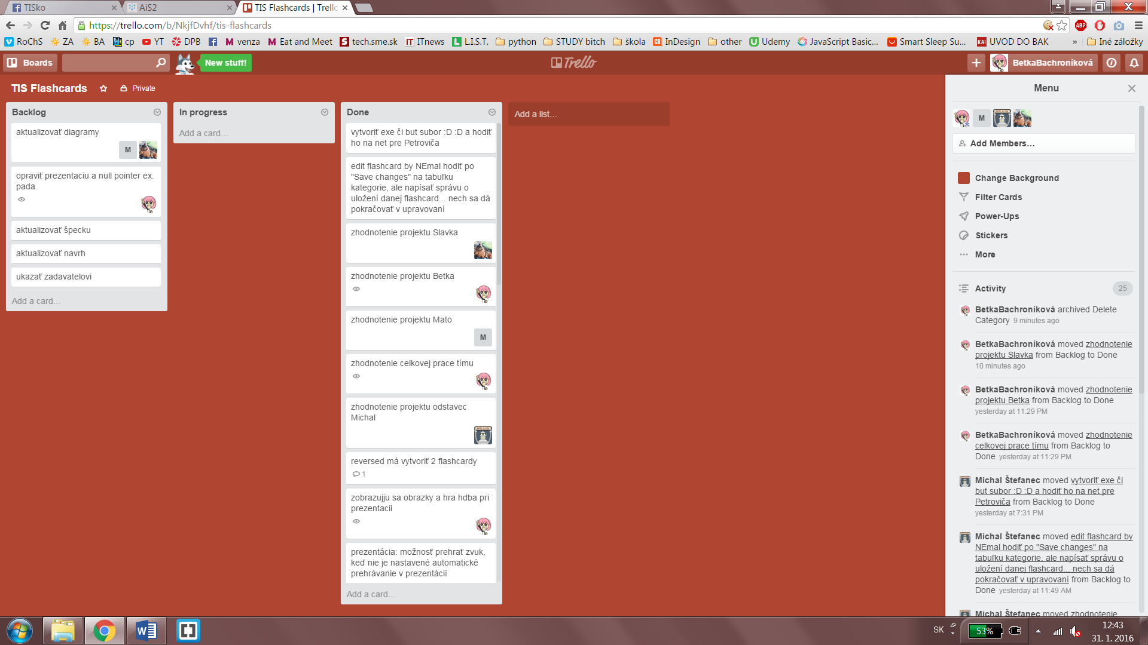

Obr. č. 1 Screenshot našej nástenky na stránke trello.com